 | ТЕХНИЧЕСКИ УНИВЕРСИТЕТ – СОФИЯ  ФАКУЛТЕТ КОМПЮТЪРНИ СИСТЕМИ И ТЕХНОЛОГИИ

ПРОТОКОЛ № 4
Дисциплина: „Сигнали и системи”

Изготвил:

Фак. №
Група: 43
II курс, КСИ

София, 2026

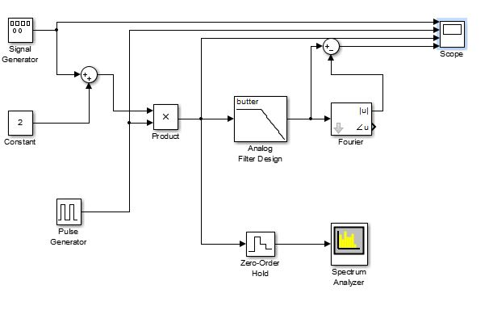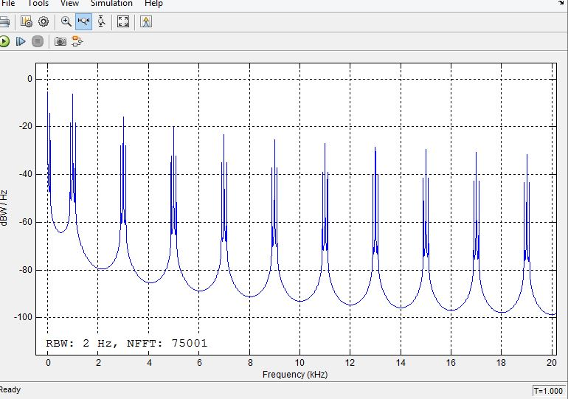
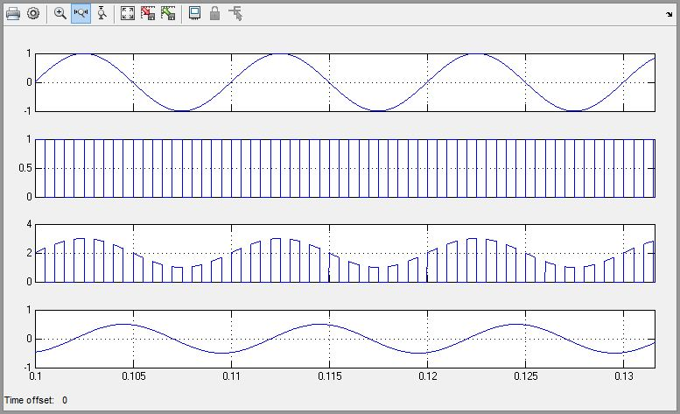
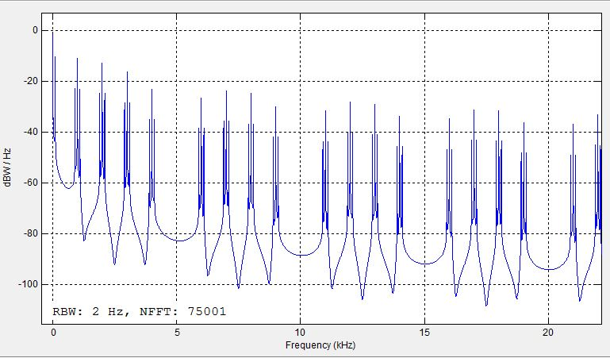
Когато коефициента на запълване на носещата поредица правоъгълни импулси, умножено по номера на хармоника, дава цяло число, то от спектъра на АИМ сигнала отсъства както хармоника, така и страничните му съставки.
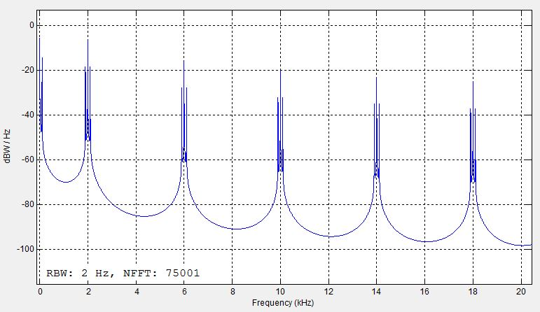
Когато увеличим честотата на носещата поредица правоъгълни импулси, честотите на всичките им хармонични съставки в спектъра на АИМ сигнала нарастват, което води до неговото разширяване.
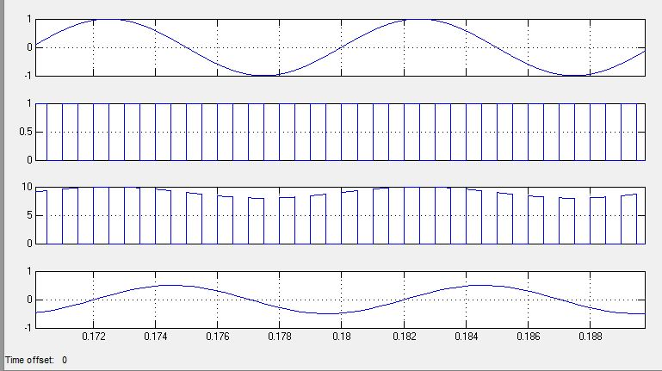
Когато увеличим стойността в блока константа, амплитудата на АИМ сигнала нараства, а относителната и промяна – намалява.
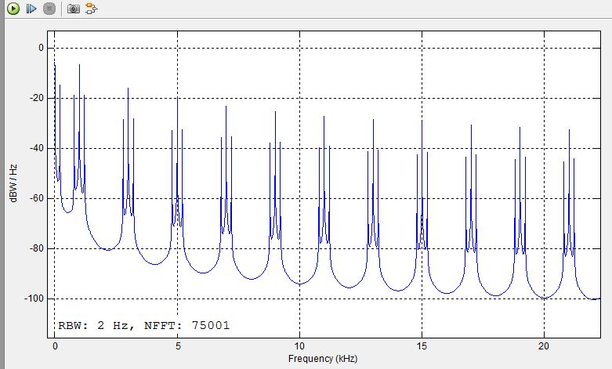
Когато увеличим честотата на информационния сигнал, разстоянието между хармониците на носещата поредица правоъгълни импулси и страничните им съставки в спектъра на АИМ сигнала се увеличава.
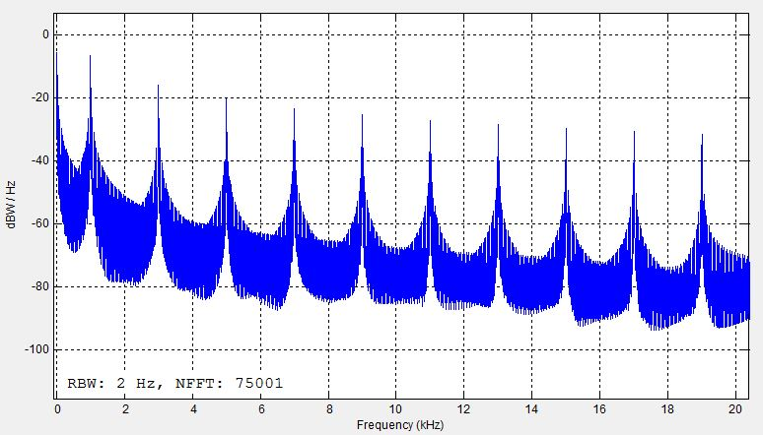
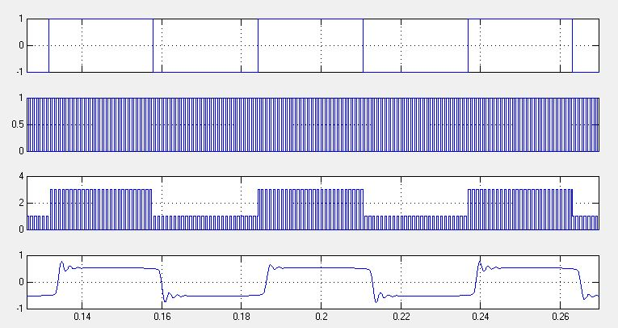
Когато информационният сигнал не е хармонично трептение, спектърът на АИМ сигнала и от двете страни на всичките хармоници на носещата поредица правоъгълни импулси се появява целият спектър на информационния сигнал.
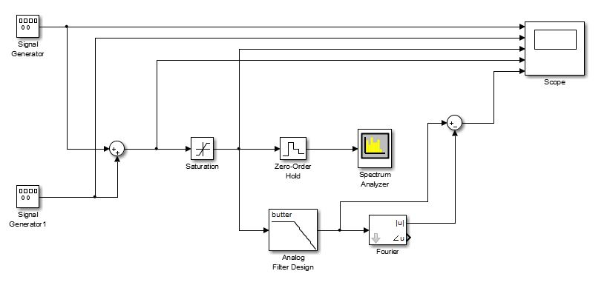
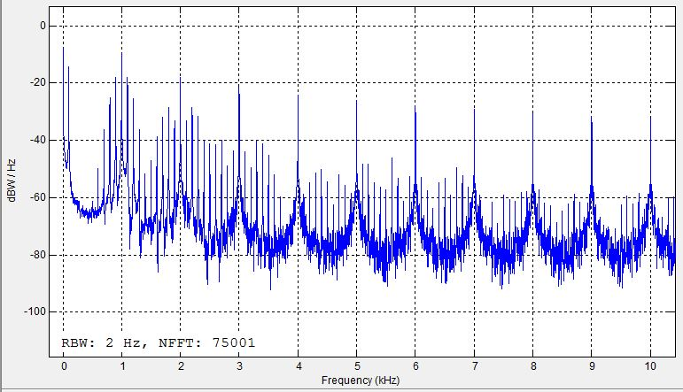
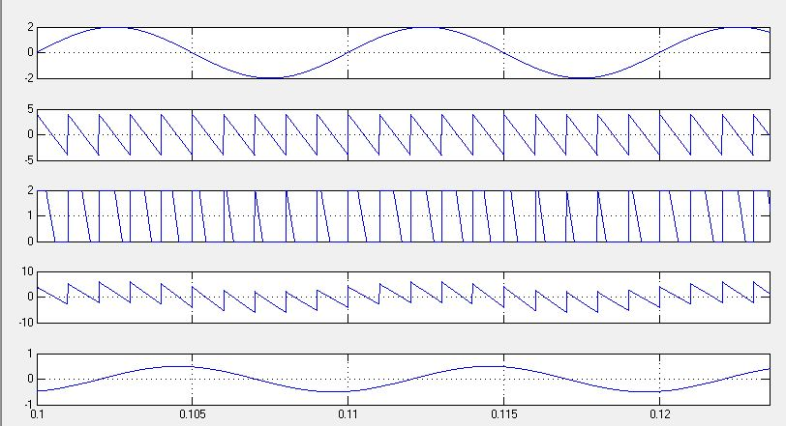
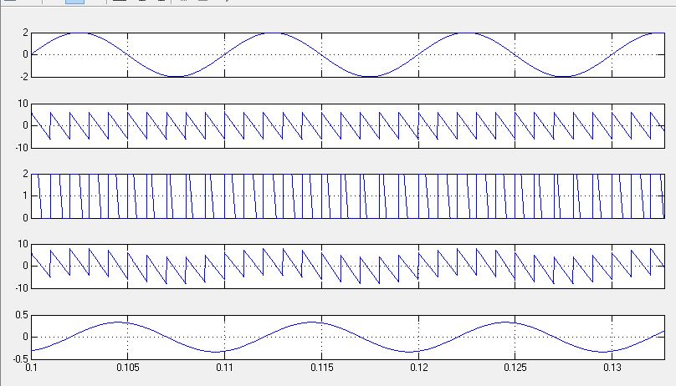
Когато увеличим амплитудата на долния сигнален генератор – широчината на ШИМ нараства, а относителната и промяна намалява.
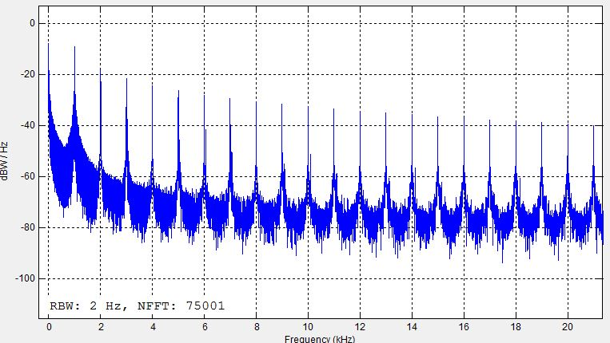
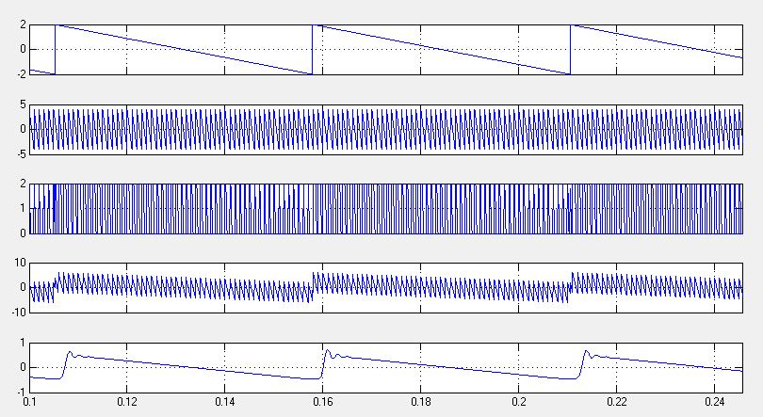
Симулацията показва, че ШИМ сигналът се формира от трионообразен носещ сигнал с променлива широчина на импулсите. След филтриране сигналът се изглажда и възстановява входната форма, като остават малки пулсации поради високочестотни компоненти.
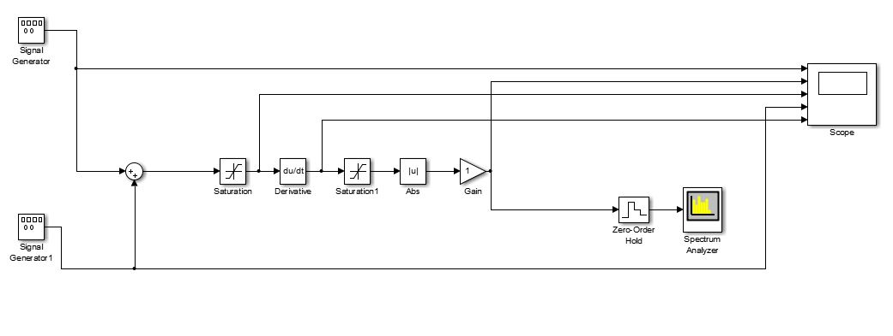
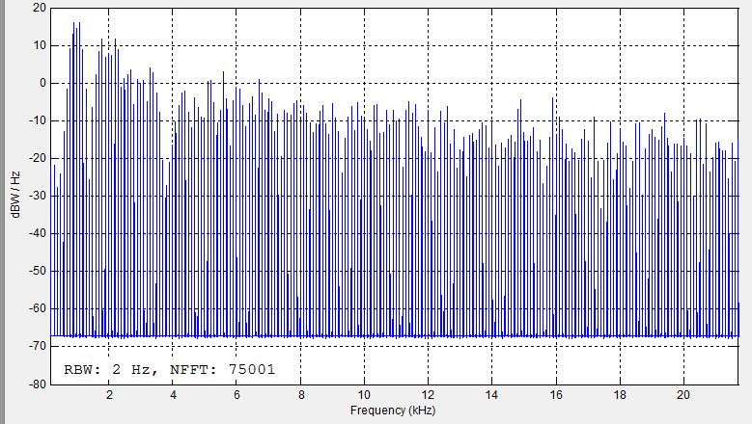
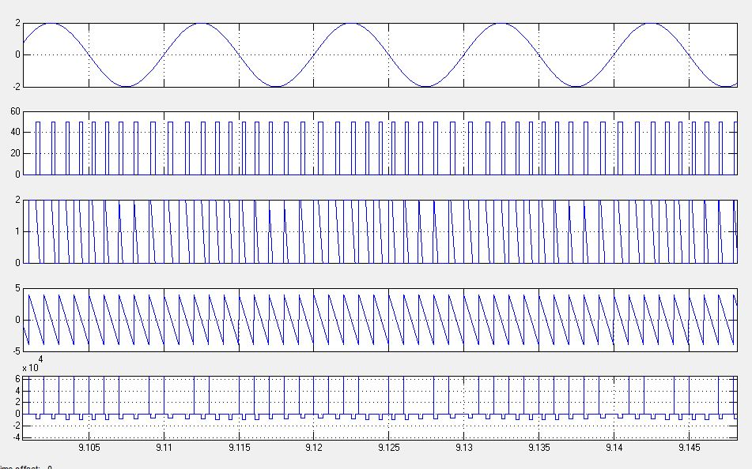
Схемата реализира преобразуване на входния сигнал чрез диференциране, ограничаване и вземане на абсолютна стойност, което води до формиране на импулсен сигнал. В спектъра се наблюдават множество високочестотни съставки, породени от бързите преходи. Полученият сигнал е дискретизиран и показва зависимост между входния аналогов сигнал и генерираните импулси.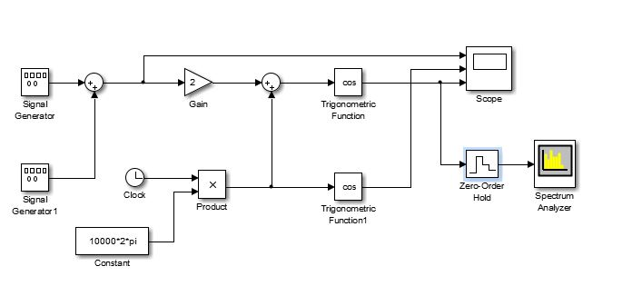
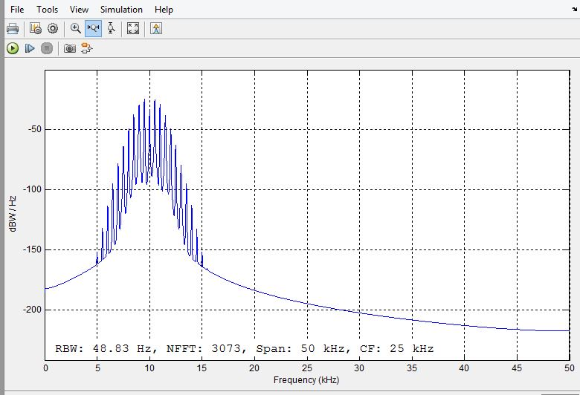
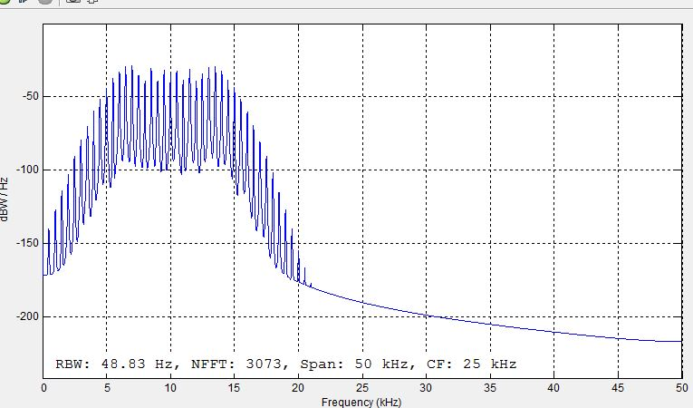
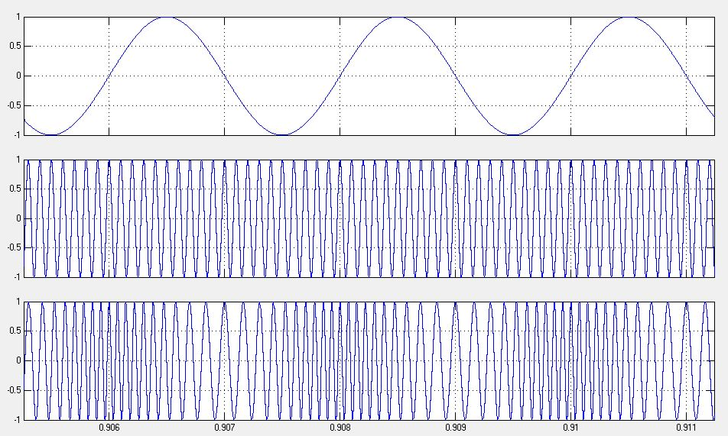
При първата симулация се наблюдава по-концентриран спектър около носещата честота с ясно изразени странични ленти. При втората симулация спектърът е по-широк и с по-равномерно разпределени компоненти, което показва по-силно влияние на модулиращия сигнал. И в двата случая се запазва честотното пренасяне на сигнала, но се различава разпределението на енергията в спектъра.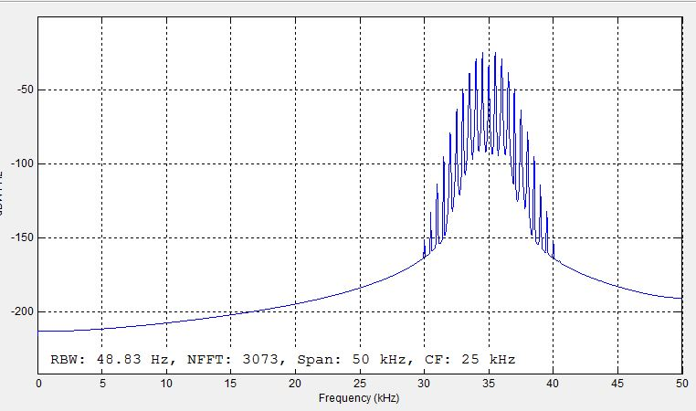
Когато увеличим честотата на носещото трептение, спектърът на модулирания сигнал се пренася към по-високо честотна област.
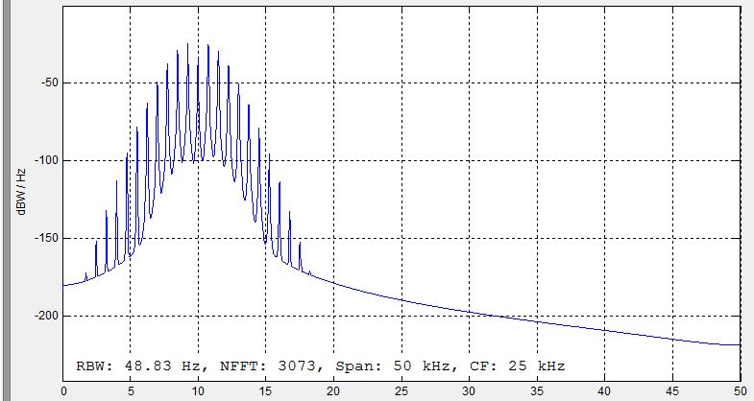
Когато увеличим честотата на информационния сигнал, в спектъра на ФМ настъпват следните промени: разстоянието между съседните съставки нараства, спектърът се разширява, броят съставки намалява.
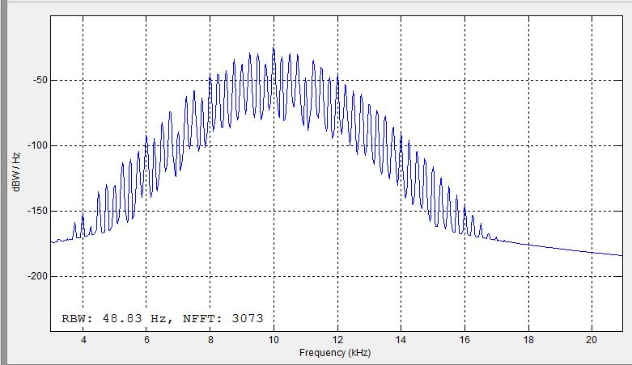
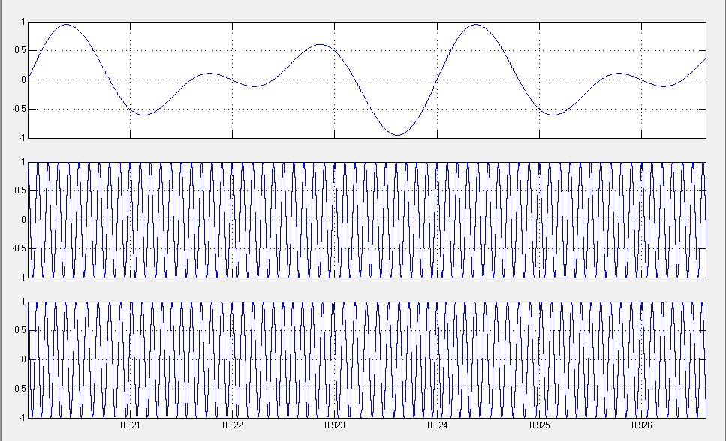
Симулацията показва, че при модулация на по-сложен входен сигнал спектърът се разширява и съдържа повече честотни компоненти. Наблюдават се ясно изразени странични ленти около носещата, които отразяват честотния състав на входния сигнал. Това потвърждава, че формата на модулиращия сигнал влияе пряко върху широчината и структурата на спектъра.

